День защиты детей в 2019 году
Детство — самый интересный и важный период в жизни человека. Именно в детстве формируется характер человека, идет интенсивное физическое и психологическое развитие. Дети — это не только радость и счастье для каждого родителя, это — основа будущего общества. Не случайно, праздник имеет международный статус.
День защиты детей в 2019 году празднуется 1 июня.
Эта дата является постоянной и, начиная с 1950 года, когда праздник отмечался впервые, не менялась. Он посвящен проблемам соблюдения прав и охране здоровья ребенка, которые до сих пор остаются нерешенными и являются одной из наиболее актуальных проблем во многих странах мира.

Исторические факты
В 1950 году праздник получил статус официального во многих странах мира, однако этому предшествовала долгая и кропотливая работа многих людей и международных организаций:
- Женевская конференция 01.06.1925 года – был рассмотрен ряд вопросов, посвящённых улучшению условий жизни несовершеннолетних граждан.
- Июнь 1925 года – в Сан-Франциско прошёл фестиваль драконьих лодок Дуань-у (Дуаньу, праздник «двойной пятёрки»), который организовал Генеральный консул Китая для сирот.
- 1949 год – в Париже был проведён конгресс женщин, на котором вопрос сирот стоял темой №1. По окончании Второй мировой войны остались миллионы детей, которые просто оказались на улице без дома и родителей. Участники форума приняли решение о праздновании дня защиты детей 1 июня, и уже в следующем году мероприятия, посвященные этой дате, прошли в 51 государстве всего мира.
- 1946 год — Генассамблеей ООН был учреждён Детский фонд ООН (ЮНИСЕФ).
- 20 ноября 1959 года – этой же организацией принята Декларация прав ребёнка, содержащая 10 основных принципов, основанных на правах и свободах.
- 20 ноября 1989 года ознаменовался принятием Конвенции Генеральной Ассамблеи ООН. В 1996 году Франция как страна-участник внесла предложение отмечать ежегодно именно 20 ноября День прав ребёнка.
Специалисты-исследователи считают, что все вышеперечисленные факты и стали поводом для празднования этой даты.

Символика
Праздник имеет свой флаг, который является его главной атрибутикой. Флаг зеленого цвета символизирует гармонию и новизну свежего дуновения ветра. В середине полотнища расположен знак планеты Земля, а вокруг стилизованного глобуса находятся разноцветные фигурки маленьких человечков, держащихся за руки.
Флаг является одновременно символом дружбы, несмотря на внешние различия, и единства и уважения друг к другу. Считается, что фигурки разных цветов символизируют терпимость и разнообразие всех людей, населяющих нашу планету. Зеленый фон флага и глобус в его середине — общий дом для всех живущих на Земле.

Традиции
1 июня — первый день лета, в который проходит множество мероприятий для детей и их родителей. В этот день принято не только проводить детские концерты и разнообразные веселые представления. Благотворительные организации приурочивают к этому дню праздничные мероприятия, посещают детские больницы и дома, дарят подарки и всячески проявляют заботу.
Во всех детских учреждениях организовывают конкурсы и фестивали, в которых принимают участие сами дети, и их родители. Празднования проходят на городских площадях и в парках культуры и отдыха. В этот день традиционно утраивают выставки детского рисунка и выступления творческих коллективов. Особенно популярными развлечениями в детский праздник являются спортивные мероприятия.
Праздник является рабочим днем, несмотря на это во многих странах мира организовывают праздничные шествия, народные акции и митинги в поддержку обездоленных детей. День защиты детей — важное социальное явление, которое позволяет обратить внимание на тяжелые условия и обстоятельства жизни будущих поколений. Праздник является напоминанием всему обществу о том, что от того, в каких условиях будут расти дети, будет зависть будущее человечества.

Празднования
Примечательно, что дату 1 июня активно поддержали страны, входящие в состав бывшего СССР. В начале лета в школах начинались долгожданные школьные каникулы. На площадях и в парках советских городов проводились конкурсы и спортивные соревнования, звучали музыка и смех.
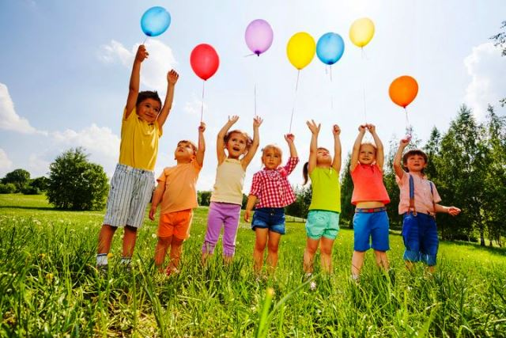

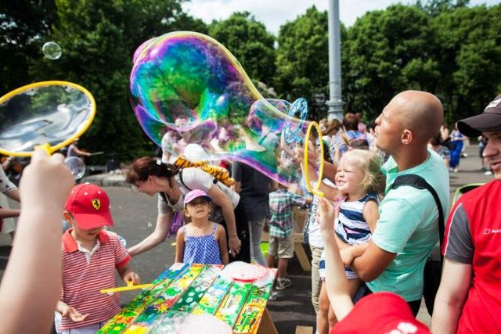
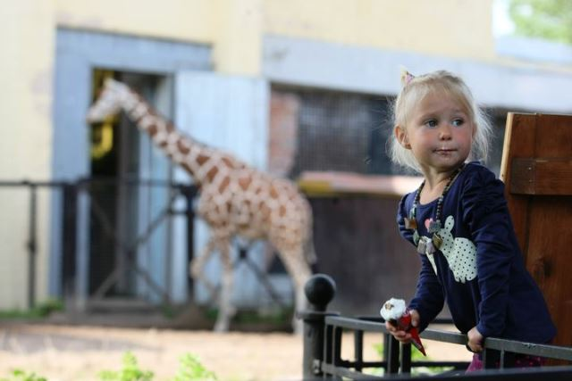

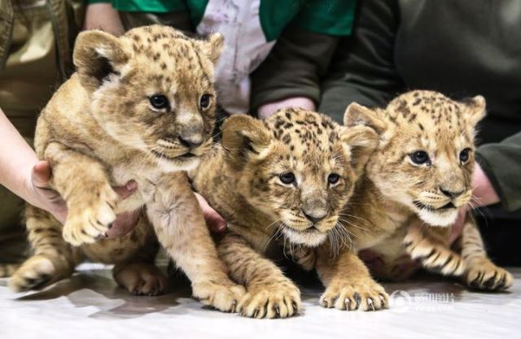
К сожалению, не все малыши смогут насладиться празднованием в полной мере. Речь идёт о сиротах, воспитанниках интернатов и детских домов. Поэтому многие общественные благотворительные организации и волонтёры в этот праздничный день обязательно посещают специализированные учреждения, дабы подарить частицу счастья и праздничное настроение малышам без родительского попечения.

